iOS应用个人信息分析测试报告

试题1： 分析App Store上的GOMAJI App在使用AWS SDK过程中，是否存在将收集的个人信息传输至境外AWS服务器的行为，如存在，传输的个人信息具体包括哪些内容？
结论：GOMAJI App在使用AWS SDK过程中，存在将收集的个人信息传输至中国大陆境外的AWS服务器的行为，目前已知的收集的个人信息包括：用户地理位置（经纬度）、用户硬件信息（设备型号、系统版本、Device ID等）、APP使用信息（APP安装、APP关闭、用户点击具体的功能）等。

过程：
- 如下图所示，启动iOS端GOMAJI App后，使用Charles软件进行网络抓包，发现了该APP通过HTTP协议和AWS服务器进行了通信，且存在数据传输行为；
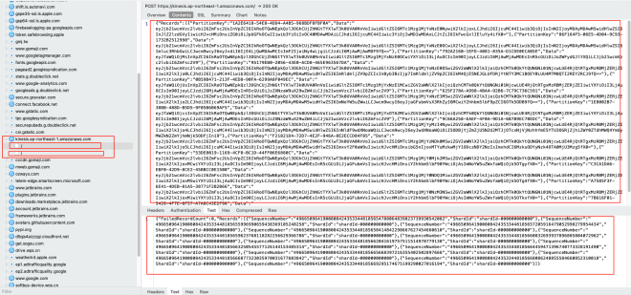

- 对该域名进行分析，查询该域名对应的IP地址；
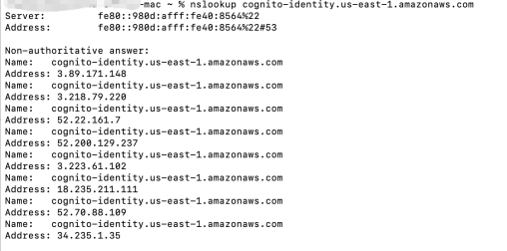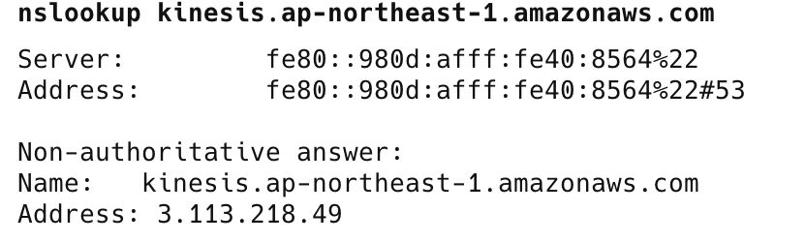
- 查询该IP地址的位置，发现在境外；
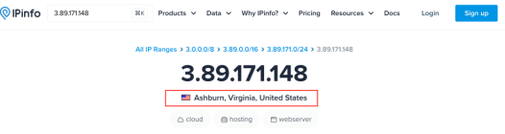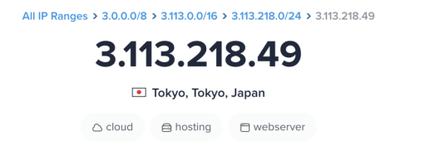
- 进一步对传输的数据进行分析。数据格式为json，其中Data部分采用base64编码，利用脚本进行解码并序列化后，发现数据中存在用户的地理位置、用户安装的设备、用户的安装、关闭、点击行为等信息，下图只展示了部分个人信息数据。
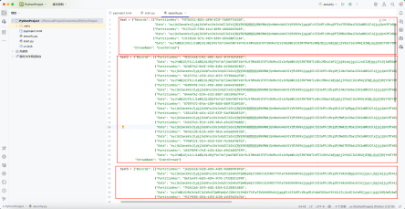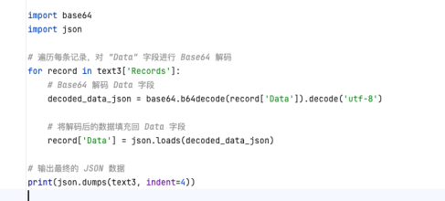

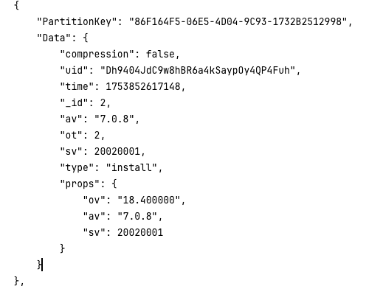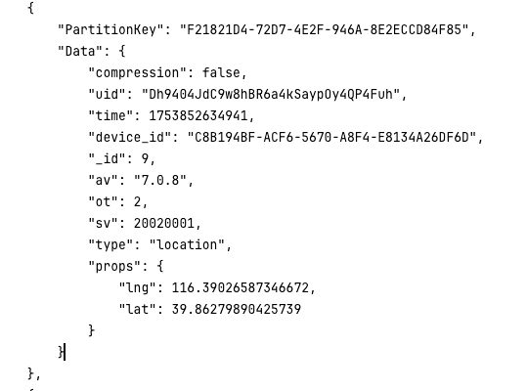

试题2：分析苹果预装应用iMessage，在使用消息收发功能时，App是否向服务器courier.push.apple.com传输个人信息，如是传输的个人信息是什么？如涉及传输加密个人信息，请详细说明分析破解加密个人信息内容的过程（重点）。

结论：苹果预装应用iMessage，在使用消息收发功能时，存在向服
务器courier.push.apple.com传输个人信息的行为，传输的个人信息有当前设备信息、message账号信息等，其传输信息涉及加密，下面将对破解过程进行详细说明。

前提条件：
- 本次测试环境为 intel芯片 macos，因iOS和m1芯片 macos上系统守护进程imagent 和identityservicesd的安全等级比较高，无法使用 frida等工具进行注入，但是因为 Apple iMessage 服务的架构的稳定性以及在不同端捕捉到的主要进程之间xpc通信的信息一致性，该实验环境不影响结论的可靠性。
- 其实关于iMessage的通信方式，Apple官方文档已有说明，且社区中已有深入研究，其并非像自开发 APP 一样网络请求在 APP 内部进行，它是依赖于多个系统守护进程，类似于一种微服务架构，使用 XPC消息进行进程间通信。简而言之，用户输入消息并按下回车后，它会在多个进程之间传递，分别是 messages app -> imagent -> identityservicesd -> apsd，其中 imagent 和identityservicesd 负责加密、查询设备信息，apsd调用 ApplePushService.dyld利用 Apple 的私有应用层协议 APNs负责消息推送。用户发送的消息内容属于端到端（E2E ）加密，苹果服务器只是起一个中转作用，不对也无法对具体消息内容进行解密，所以这部分是安全的，本次测试就不尝试对消息内容进行解密了。
参考链接：
https://support.apple.com/zh-cn/guide/security/sec70e68c949/web
https://googleprojectzero.blogspot.com/2020/01/remote-iphone-exploitation-part-1.html

过程：
- 使用nsloopup查询域名courier.push.apple.com对应的ip地址，使用wireshark对该IP地址的网络流量进行过滤拦截，我们先退出电脑上其他进程，在 wireshark 上添加该 IP 地址的过滤器，打开 message app 并进行消息收发，可以看到本地进程和该 IP 地址之间利用TLS 协议进行通信，其传输的数据只能看到密文。
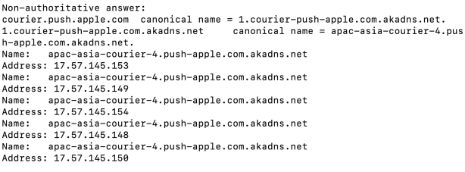
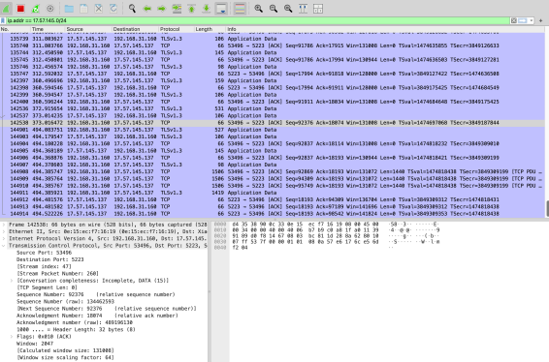

- 打开 terminal，利用nettop -m tcp -n命令查看电脑上是什么进程和该 IP 建立了tcp 连接，可以看到该进程：name=apsd；pid =518；tcp port=53496。通过在 wireshark 中持续观察我们可以看到，message app 收发消息时，apsd和courier.push.apple.com 的通信流量也随之增加，也就是说，事件 A（message app 收发消息）和事件 B（apsd与courier.push.apple.com 通信）在逻辑上呈现强相关性甚至强因果性。
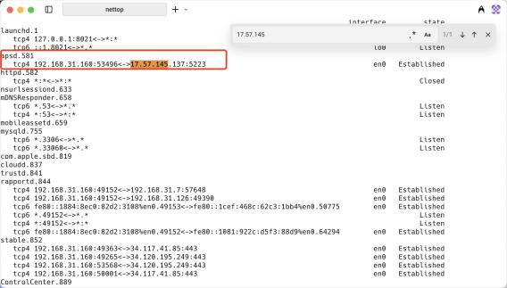
- 接下来我们利用 frida 对 apsd 进行hook，查看在 message app 收发消息时，apsd发送的具体数据，看其中是否包含个人信息。指令为：sudo frida -n apsd -l apsd_hook_min.js，该 JS脚本主要对
writeDataInBackground:
tcpStream:dataReceived:
copyConnectMessageWithToken:state:presenceFlags:certificate:nonce:signature:redirectCount:lastConnected:disconnectReason:
copyFilterMessageWithEnabledHashes:ignoredHashes:opportunisticHashes:nonWakingHashes:pausedHashes:token:
等 OC 函数进行 hook，具体结果如下图所示：
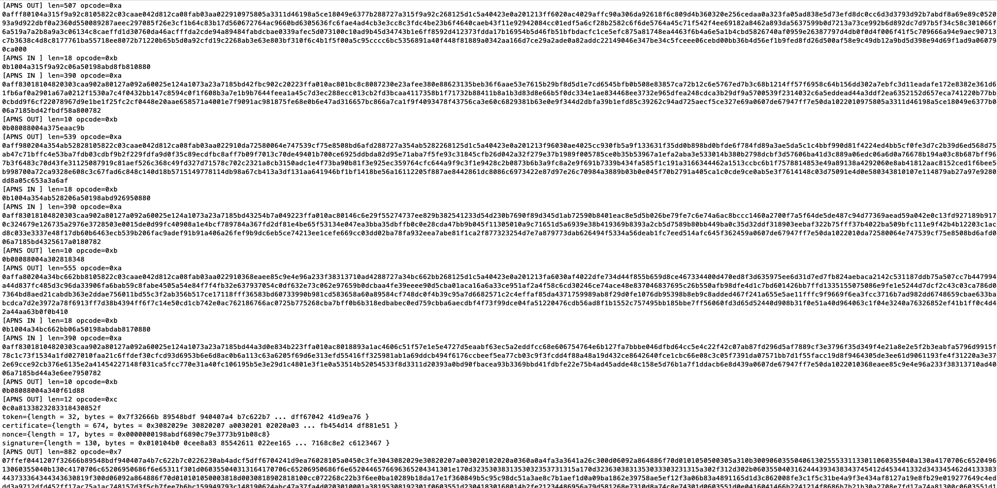
上述数据体中，APNS IN表示入站信息，APNSOUT表示出站信息，opcode 表示具体的操作，0x07/0x08/0x09/0x0a/0x0b/0x0c，其中0x0a 表示 send message，也就是向服务器上传的数据，该数据格式应该遵循 Apple 的私有应用协议 APNs ，我们利用脚本对其进行结构化解析，如下图，发现其中存在手机号、设备信息等个人信息，至此，证明其中存在用户个人信息。这段数据解析起来比较麻烦，如果想进一步解析，可尝试打印函数调用栈，查看writeDataInBackground之前的函数调用，然后前向 hook。
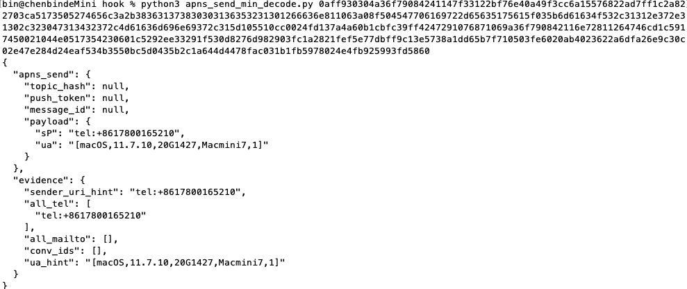
同时在这一步过程中，我们在 message APP 端进行黑盒测试，发现 messageAPP 收发消息和APNS IN、APNS OUT的日志打印，呈现强相关性和因果性，这也证明了这条链路messages app -> imagent -> identityservicesd -> apsd的真实性。

- 为了证明 messages app -> imagent -> identityservicesd -> apsd这条通信链路的真实性和完整性，我们使用了工具 xpcspy 对这四个进程同时进行了注入，观察其IPC时传递的 xpc 消息，并对 xpc 消息进行了 bplist 解码、解档等解析处理，根据消息内容和时间，可以证明链路的完整，此处就不详细介绍该过程了。

过往的逆向经历：
分析逆向过一些应用，比如植物大战僵尸、影音视频等，对底层技术和逆向相关的黑科技比较感兴趣。

